МУНИЦИПАЛЬНОЕ БЮДЖЕТНОЕ ОБРАЗОВАТЕЛЬНОЕ УЧРЕЖДЕНИЕ «МБОУ «ООШ с.БИЛЬТЫ
НОЖАЙ-ЮРТОВСКОГО РАЙОНА»
----------------------------------------------------------------------------------------------------------------------------------------
Информация
МУБОУ «ООШ с.Бильты Ножай-Юртовского района»
о проделанной работе по реализации Единой Концепции по духовно-нравственному воспитанию и развитию подрастающего поколения за 1 квартал 2017 года.

№ п\п  (Е) | Мероприятия в рамках реализации Единой Концепции | Место проведения | Целевая аудитория |  | Дата и время проведения | №  (Д) | Дополнительные мероприятия |  | Место проведения | Целевая аудитория | Дата и время проведения
1. | Беседа на тему: «Внешний вид правила поведение в школе» | МБОУ «ООШ с.Бильты» | 1-9 кл. |  | 16.01.2017 | 1. |  |  |  |  | .
2. | Классные часы на тему «Толерантность» | «МБОУ «ООШ с.Бильты» | 1-9 кл. |  | 27.01.2017. | 1
3. | Классные часы на тему : «Влияние телефонов на учебу» | МБОУ «ООШ с.Бильты» | 1-9 кл |  | 10.02.2017. | 2
4. | Беседа на тему «Курить или жить» | МБОУ «ООШ с.Бильты» | 1-9 |  | 28.02.2017 | 4
5. | Проведение классных часов на тему: «Конституция – гарант стабильности». | МБОУ «ООШ с.Бильты» | 1-9 кл. |  | 15.03.2017 | 2. |  |  |  |  | .
6. | Общешкольное мероприятие « День рождения Пророка» | МБОУ»ООШ с.Бильты» | 1-9 кл |  | .  24.01.2017г | 3.
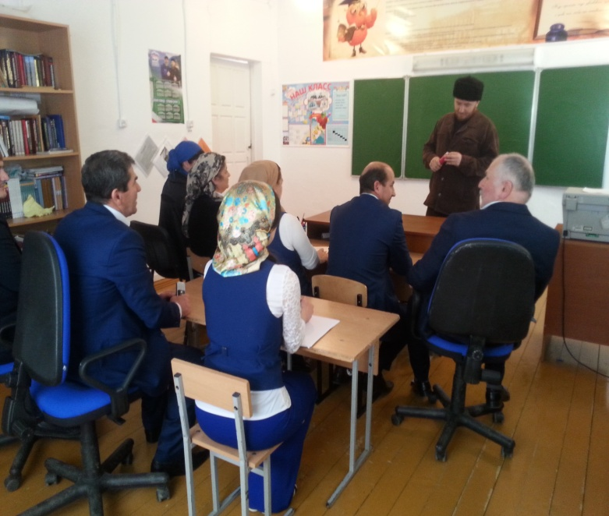  Е1 |  |  |  | Е1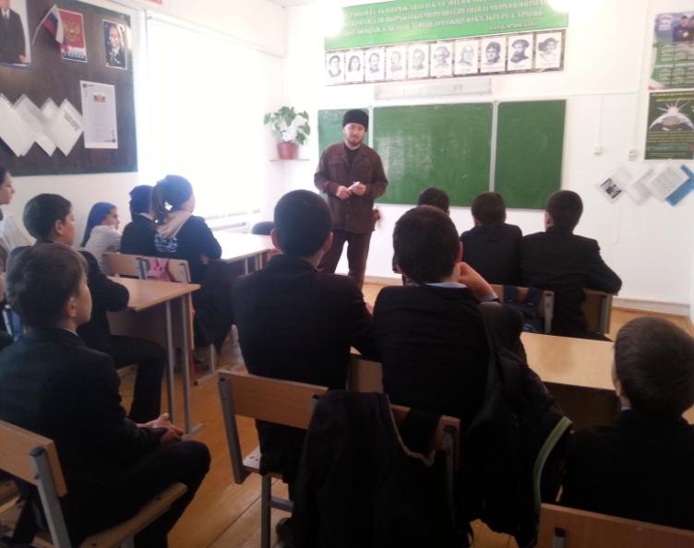 |  |  |  | Е1  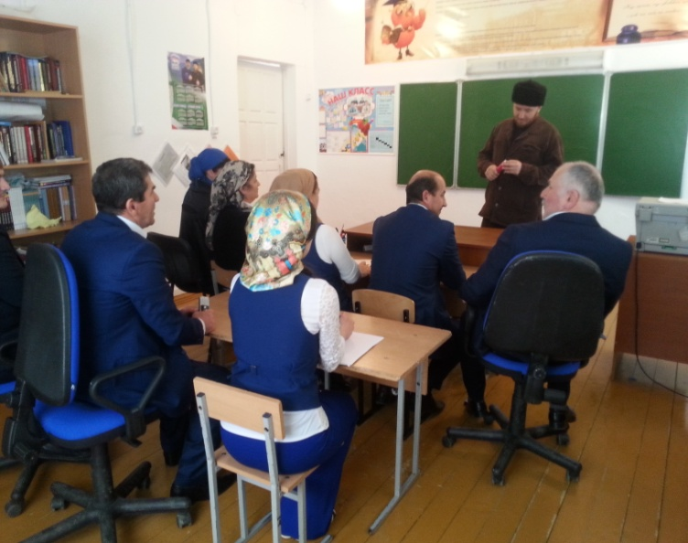

Зам. по УВР /Сатиханов Т.К.

